CRECHE SÃO CRISTÓVÃO
CNPJ: 48.828.347/0001-53
Registro em Cartório de Pessoa Jurídica, sob nº 13, fls. 93 vº - Livro A-2.
Inscrição no Conselho Municipal da Criança e do Adolescente: nº 005-98.
Inscrição no Conselho Municipal de Assistência Social: nº 011/12.
Certificado de Regularidade Cadastral de Entidades: CRE – nº 1572/2013.
Declaração de Utilidade Pública Municipal: Lei n° 1.125 de 18 de março de 1.982.
Declaração de Utilidade Pública Estadual: Decreto nº 46.324, de 30 de novembro de 2.001.
Declaração de Utilidade Pública Federal: Portaria nº 688, de 10 de agosto de 2.000.

Relatório Trimestral de Atividades
CRECHE SÃO CRISTÓVÃO
Proposta Nº 0005/2021

1 – DADOS CADASTRAIS

Creche São Cristóvão |  |  |  | CNPJ : 48.828.347/0001-53
Avenida Europa , 560 |  |  |  | Jardim Camandocaia
Amparo | SP | 13905-100 | (19) 3807 9814 |  | crechesaocristovao@live.com

DADOS DE IDENTIFICAÇÃO DO REPRESENTANTE LEGAL

Nome : Marilu Aparecida Silva Canola
R.G. 18.074.367-3 | CPF : 091.783.028-89
Cargo na OSC : Presidente

DADOS DO RESPONSÁVEL TÉCNICO PELO PROJET0

Nome : Viviane Rosemary Silva Pavan
R.G. 14.847.939-X | CPF : 102.319.058-31
Cargo na OSC : Assistente Social

2 – DESCRIÇÃO DO PLANO DE TRABALHO

TÍTULO  PROJETO + SABER – OFICINAS DE APRENDIZAGEM |  | PERÍODO DE EXECUÇÃO  Ínicio : 01/01/2021  Término : 30/12/2021
Identificação do Objeto
Ofertar um serviço por execução de ações de caráter preventivo e proativo, de forma continuada e permanente , promovendo proteção social , convivência e fortalecimento de vínculos ao público alvo , oferecendo atividades sócios educativas , recreativas, artísticas e culturais, todas planejadas , através das oficinas , incentivando a participação social, o convívio familiar e comunitário, edificando e construindo o desenvolvimento pleno da cidadania.

Público Alvo
Ofertar atendimento à 30 crianças/adolescentes , de 06 á 11 anos e 11 meses ,prioritariamente usuários , cujas famílias tem precário acesso a renda e a serviços públicos ou são beneficiários de programas ou transferência de renda.

Objetivos
Contribuir para o fortalecimento de vínculos sociais e familiares, prevenindo situações de vulnerabilidade e risco social.
Estimular o protagonismo ,por meio do acesso à informação sobre direitos de cidadania.
Assegurar espaços de convívio familiar e comunitário e o desenvolvimento de relações de afetividade, solidariedade, respeito mútuo e sociabilidade.
Possibilitar a ampliação do universo informacional das crianças e adolescentes , bem como estimular o desenvolvimento das potencialidade para novos projetos de vida, propiciar sua formação cidadã e vivencias sociais.
Local de Execução
Avenida Europa nº 560 Jardim Camandocaia Cep 13905-100
Amparo – SP Telefone : 3807 9814

Coordenador
Patrícia Pacetta Silva
Responsavel Técnico do Projeto e Função
Viviane Rosemary Silva Pavan – Assistente Social
Endereço  Rua Florença, 94 | Telefone  ( 19) 99885 1523 |  | E-mail  anerspavann@gmail.com

3 - DESCRIÇÃO DA EXECUÇÃO DAS ATIVIDADES

- Atendimentos telefônicos para solicitação de vagas.
- Contatos telefônicos as redes Sócio assistenciais
- Discussão sobre as regras Institucionais com a Coordenação
- Ligação para as famílias conferindo números de telefone.
- Organização dos documentos Serviço Social
- Elaboração de Relatórios para prestação de contas e Ofícios.
- Elaboração Mensal burocrática da Entidade.
- Foram realizadas 03 Lives com Profissionais :
- Live com Dr Pedro Lindomaico , falando sobre a Saúde Mental – Psicoterapeuta
- Live sobre Saúde – com a Nutriciosita Joice Ribeiro
- Live com Aline Ribeiro sobre as Fases da Lua – O que elas influenciam nas energias em nosso Corpo .
- Live Com a Maica Eccel Conselho Tutelar – Direitos e Devers
- Participação da Conferência da Assistência Social

AÇÔES :
- Entrega de 200 Cestas Básicas
_ Entrega de 200 Kits de limpeza e Higiene
_ Entrega de 120 Kits de Festa Junina

4 – MONITORAMENTO E AVALIAÇÃO

A Avaliação está sendo feita através das respostas das atividades propostas via Watsapp , sobre as devolutivas de algumas atividades enviadas , resultando em registros de acompanhamento técnico das atividades e indicando alterações de procedimentos bem como a necessidade de acompanhamento, buscando assim uma melhoria na execução das atividades propostas.

5 – EQUIPE CONTRATADA PARA O PROJETO

Cargo/ Função | Qtdade | Vínculo | Carga Horária
Assistente Social | 1 | CLT | 20 horas
Psicóloga | 1 | CLT | 20 horas
Educador Social | 1 | CLT | 20 horas

6 – INFORMAÇÕES COMPLEMENTARES – RELATÓRIO FOTOGRÁFICO

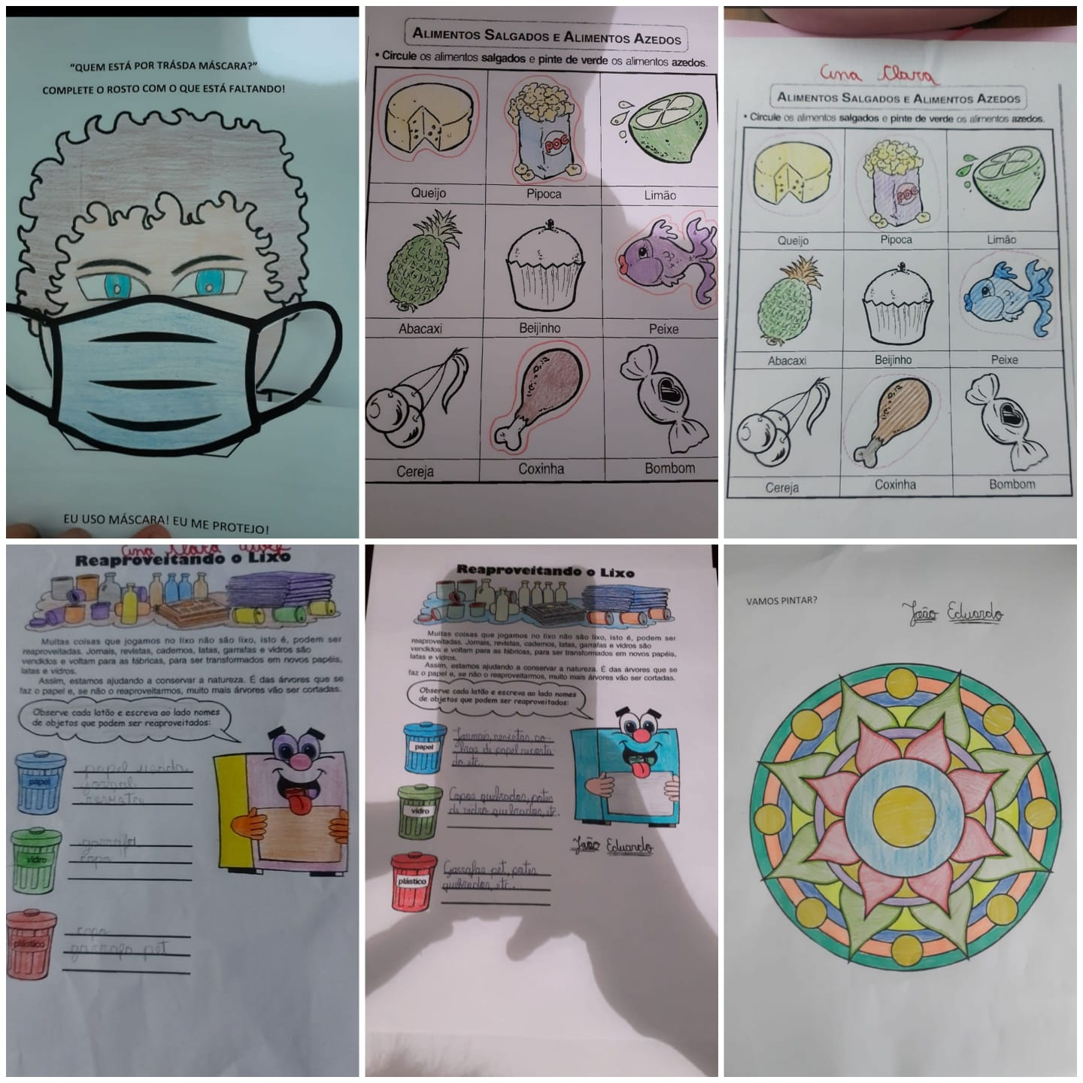

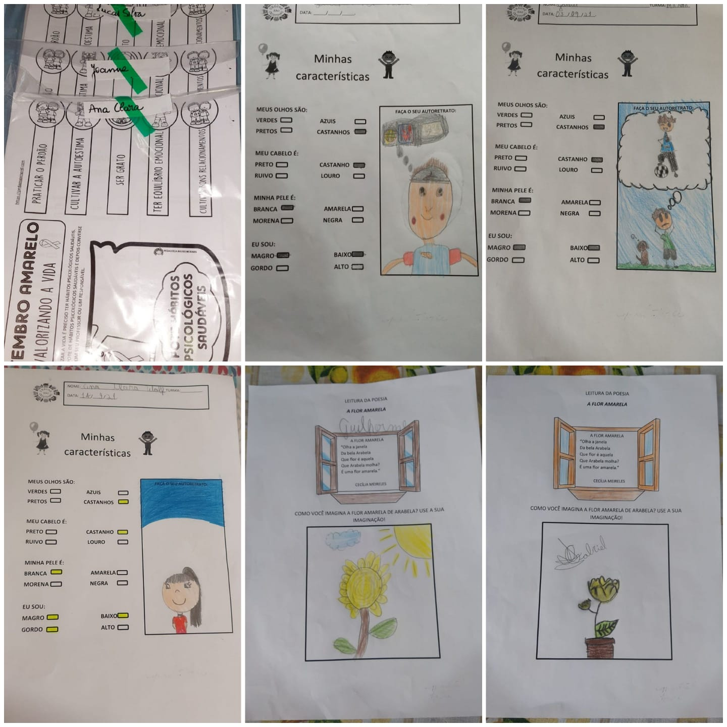
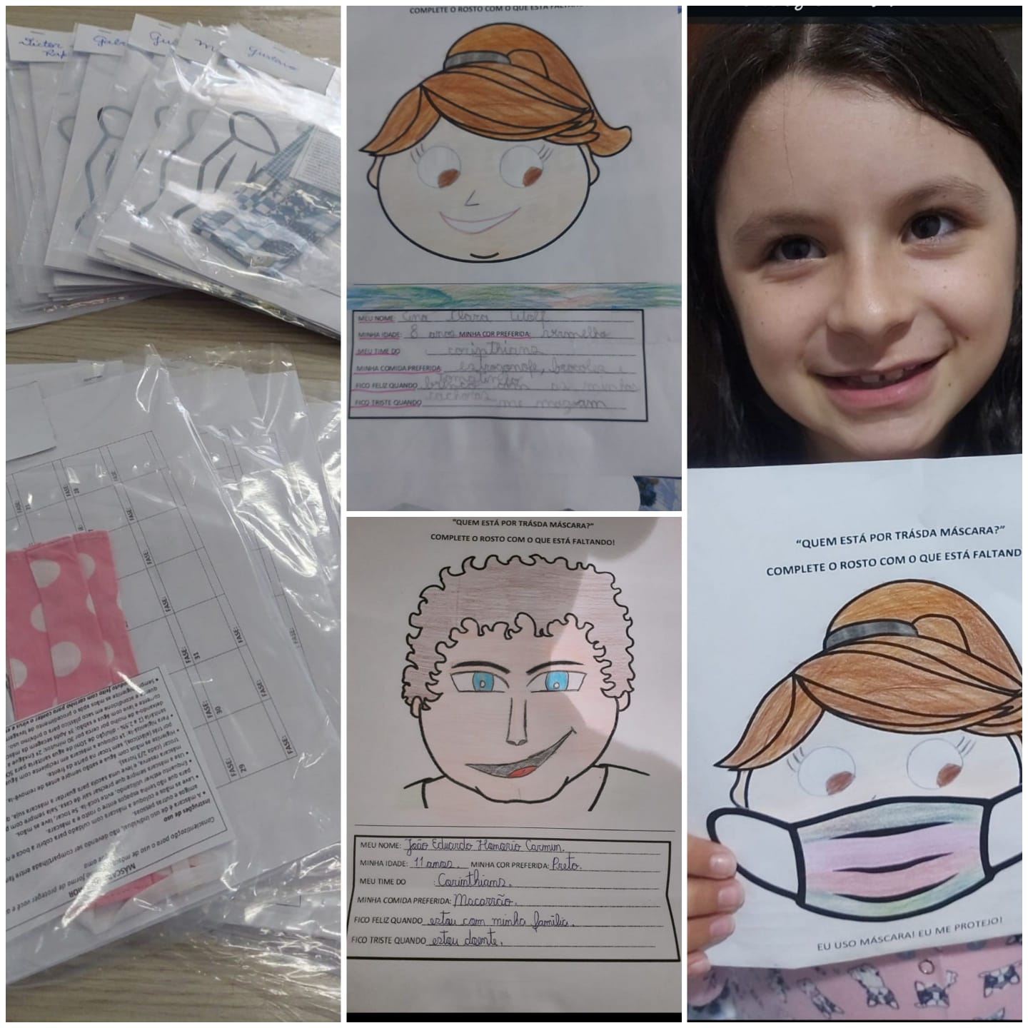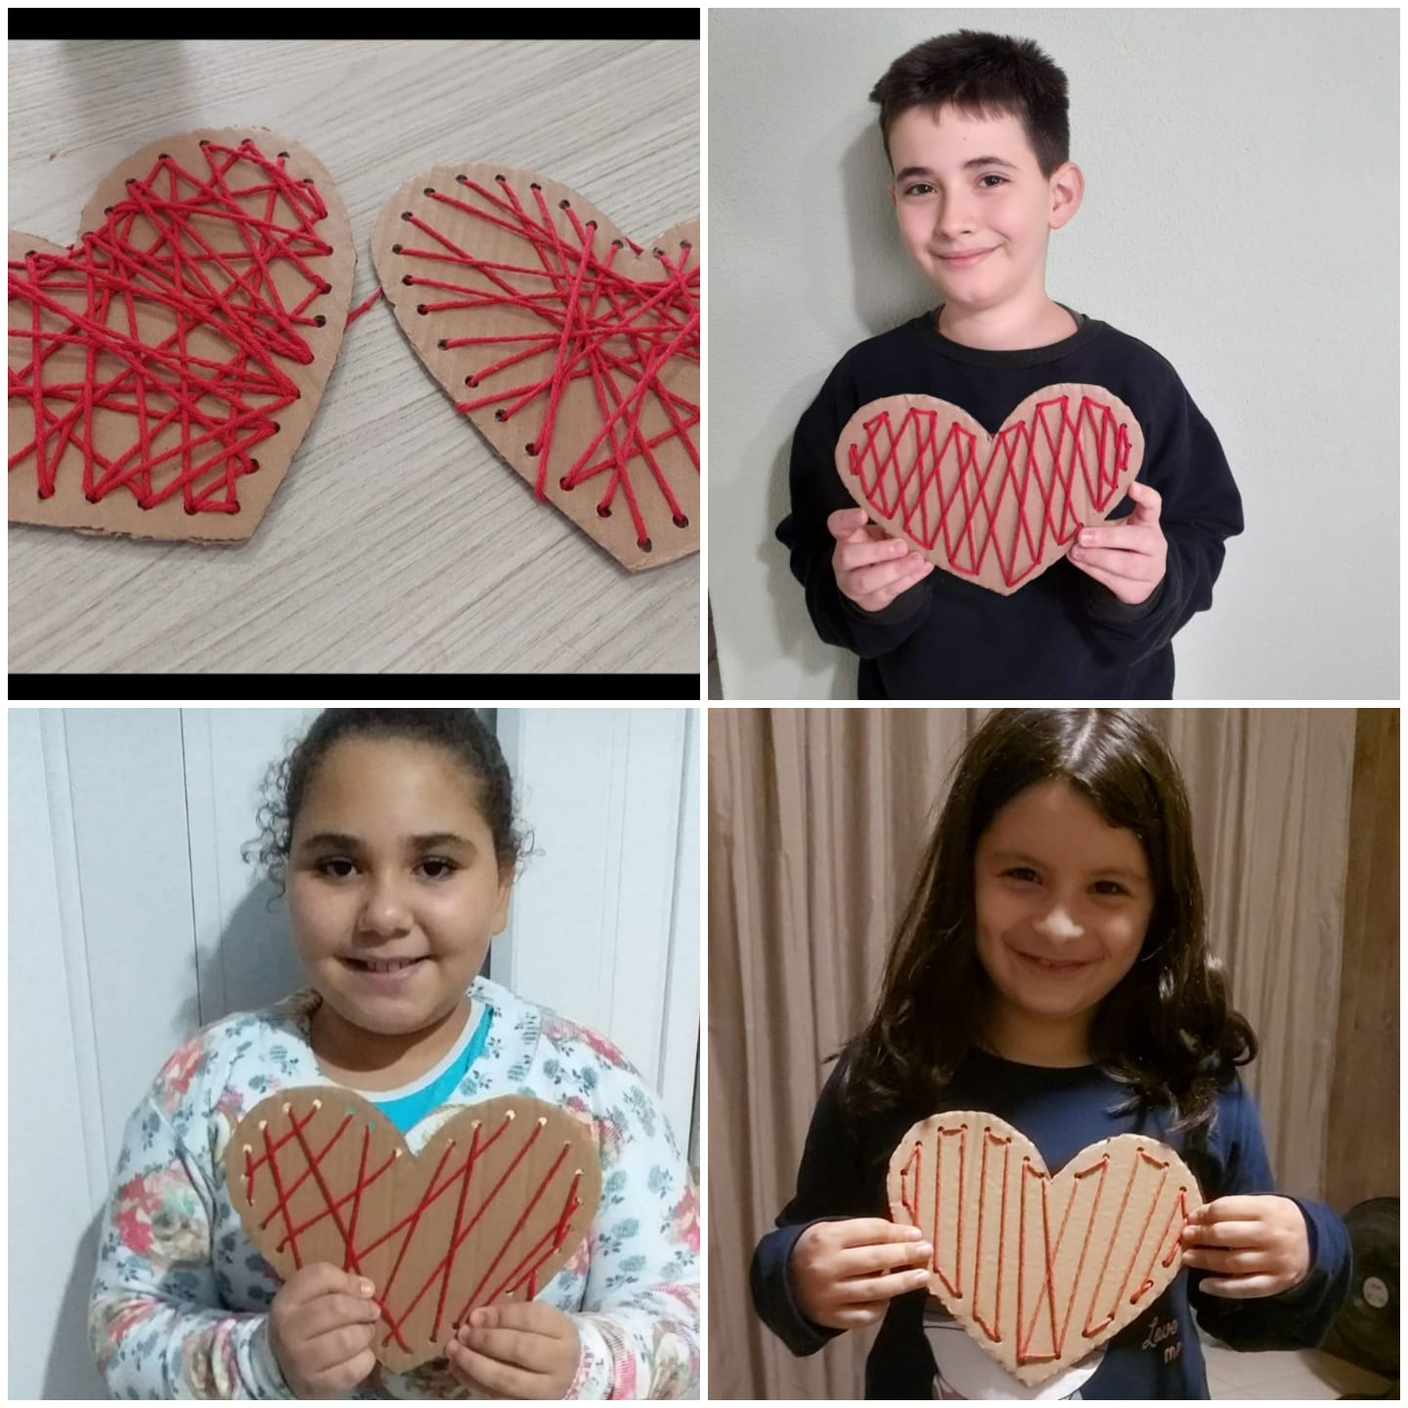

8 – REPRESENTANTES DA ENTIDADE

____________________________________ ____________________________________
Responsável Técnico Presidente/Dirigente

Amparo , 08 de Outubro de 2021

